Національний технічний університет України
«Київський політехнічний інститут ім. Ігоря Сікорського»

Факультет інформатики та обчислювальної техніки

Кафедра технічної кібернетики

Звіти до комп’ютерних практикумів з модуля
«Системне програмування»

Прийняв |  | Виконав
доцент кафедри ТК |  | Студент групи ІТ-61
Лісовиченко О.І. |  | Лесогорський К.С.
“...” ………... | 2018 р.

Київ – 2018
Комп’ютерний практикум №3

Тема: програмування розгалужених алгоритмів.
Завдання:

- Написати програму, яка буде обчислювати значення функції. Номер завдання вибирати за останніми двома числами номеру в заліковій книжці.
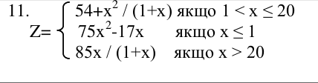

Теоретичні відомості:
Обрахунки виконані за допомогою додатку “Калькулятор”:
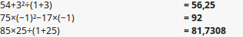

Обрахунки виконані для трьох проміжків, для кожного проміжку своя функція.Результати роботи програми, написаної в ході виконання комп’ютерного практикуму повинні збігатися з цими обрахунками.

Текст програми:

%define error jne log_error
; for some reason commands without args is implemented like fcommand TO st1 and then pushes st1 down
section .data
out_mes db "result = %.3f",10,0
in_mes db "Enter integer to calculate function:",10,0
error_mes db "Input parsing error",10,0
in_format db "%d",0
section .bss
in_val resd 1
temp_val resd 1
out_val resd 2; res 4*2=8 byte for float output
section .text
extern printf, scanf
global main
main:
push in_mes
call printf
add esp, 4
push in_val
push in_format
call scanf
add esp,8; in_val now contains integer
cmp eax, 1
error
mov eax, [in_val]
cmp eax, 1
jle first_case
cmp eax, 20
jle second_case
jmp third_case

first_case:
call calc_le_one
jmp fin
second_case:
call calc_le_twenty
jmp fin
third_case:
call calc_gt_twenty
jmp fin

fin:
push dword [out_val + 4]
push dword [out_val]
push out_mes
call printf
add esp,12
mov eax, 0x1
int 80h
calc_le_one:
fild dword [in_val]
fild dword [in_val]
fmulp;x^2

mov dword [temp_val], 75
fild dword [temp_val]
fmulp ;75x^2

fild dword [in_val]
mov dword [temp_val], 17
fild dword [temp_val]
fmulp;17x

fsubp; 54x^2 - 17x

fstp qword [out_val]
ret

calc_le_twenty:
fild dword [in_val]
fild dword [in_val]
fmulp; x^2

mov dword [temp_val], 54
fild dword [temp_val]
faddp; 54+x^2

fild dword [in_val]
fld1
faddp; x+1

fdivp; (54+x^2)/(x+1)

fstp qword [out_val]
ret

calc_gt_twenty:
mov dword [temp_val], 85
fild dword [temp_val]
fild dword [in_val]
fmulp; 85x

fld1
fild dword [in_val]
faddp; x+1

fdivp; 85x/(1+x)

fstp qword [out_val]
ret

log_error:
push error_mes
call printf
mov eax, 0x1
mov ebx, 0x1
int 0x80

Схема функціонування програми:

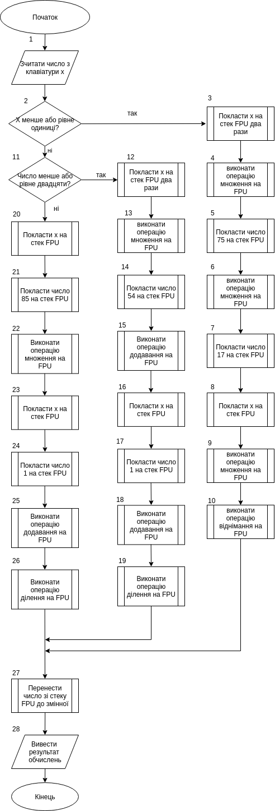

Результати роботи програми:
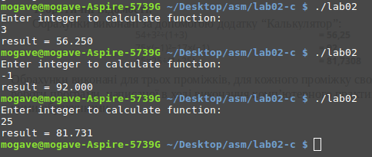

Висновок:
- В даному комп’ютерному практикумі було написано програму, яка включає процедуру для введення та перетворення з рядка в число цілого числа та обчислення математичной функції з використанням розгалуження.

